«Заготовка берёзового сока»
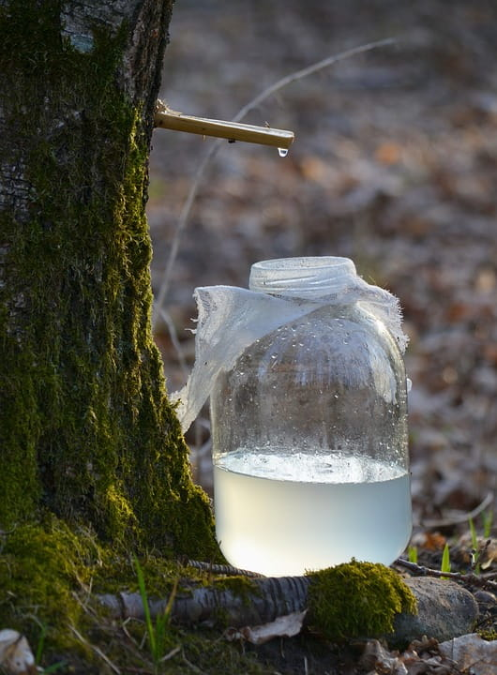
В соответствии с Лесным кодексом Республики Беларусь и Законом Республики Беларусь «О растительном мире» граждане для удовлетворения собственных нужд могут осуществлять заготовку древесных соков бесплатно на участках леса, определяемых для этих целей юридическими лицами, ведущими лесное хозяйство с соблюдением установленных правил заготовки древесных соков.
Заготовка березового сока юридическими лицами и индивидуальными предпринимателями осуществляется на основании лесного билета, выданного юридическим лицом, ведущим лесное хозяйство.
Заготавливать сок можно только в насаждениях, предоставленных для рубок главного пользования, но не ранее чем за пять лет до наступления возраста рубки леса. Заготовка березового сока может также производиться на участках леса, где проводятся прочие рубки и рубки промежуточного пользования, из числа деревьев, подлежащих рубке, при этом требования по заготовке древесных соков устанавливаются республиканским органом государственного управления по лесному хозяйству.
Для получения информации об участках леса, где возможно осуществление заготовки березового сока, гражданин должен обратиться в лесничество.
Заготовка древесных соков осуществляется после начала сокодвижения, с деревьев диаметром ствола 20 сантиметров и более.
Процесс заготовки древесных соков в сокосборники, осуществляется способами, обеспечивающими минимальные потери древесных соков.
После окончания заготовки древесного сока, для обеспечения защиты древесины и предупреждения заболеваний деревьев, желоба снимаются, а подсочные отверстия закрываются деревянной пробкой и замазываются садовым варом, садовой замазкой, смесью глины с известью или живицей, содержащей 10–15 процентов древесного угля.
В следующий сезон заготовки древесных соков новые подсочные отверстия располагаются на расстоянии не менее 20 сантиметров от старых отверстий.
За нарушение правил заготовки древесных соков, предусмотрена административная ответственность по статье 16.19 КоАП Республики Беларусь, в виде штрафа в размере до 20 базовых величин, на индивидуального предпринимателя — до 100 базовых величин, а на юридическое лицо — до 500 базовых величин.
Незаконно добытая продукция изымается у нарушителей. В случае причинения вреда окружающей среде виновные возмещают причинённый вред в установленном порядке.
Ст. госинспектор
Мстиславской межрайонной инспекции
Сергей Юрьевич Фамин

